알츠하이머 치매
dissId: 22 | 감수일: 2020.05.11
출처: https://www.mentalhealth.go.kr/portal/disease/diseaseDetail.do?dissId=22&srCodeNm=%EC%95%8C%EC%B8%A0%ED%95%98%EC%9D%B4%EB%A8%B8%20%EC%B9%98%EB%A7%A4
발행기관: 보건복지부 국립정신건강센터, 대한신경정신의학회
라이선스: 공공누리 제4유형(출처표시·상업적이용금지·변경금지)
법적 한계 고지: 본 정보는 정신건강정보 이해를 돕는 참고자료이며, 개별 진단·치료는 의사 진료가 반드시 필요합니다.

개요
현대 의학이 발달하게 되면서 인간의 평균 수명은 급속도로 늘어나고 있습니다.
누구나 건강한 노화를 기대하지만 평균 수명이 늘어나는 만큼 노인성 질환들도 크게 늘어나고 있습니다.
그 중에서도 치매는 많은 분들께서 가장 두려워하시는 질병 중의 하나일 것입니다.

정의
치매란 무엇인가
노화와 관련된 인지 장애는 기원전부터 기술되기 시작했습니다.
과거에는 어쩔 수 없는 노화의 한 과정으로 생각되어오던 인지 장애는 점점 일반적인 노화와는 분리되어 이해되기 시작했고,
현대 사회에서는 치매의 예방과 치료를 위해 많은 연구들이 끊임없이 진행되고 있습니다.
그럼에도 불구하고 아직도 많은 사람들이 치매는 늙으면 어쩔 수 없이 오는 상태이고 병원에 가서 검사하거나 치료를 받을 필요가 없다고 포기해 버리는 경우가 있습니다.
하지만 치매는 분명히 정상적인 노화가 아닌 질병이고 치료가 필요한 질병입니다.
치매는 여러 분야의 인지 영역에서 확인되는 기능의 감퇴가 나타나 이로 인해 일상생활에 장해가 발생한 상태로 주요신경인지장애라고도 불립니다.
이때 이러한 증상은 섬망이나 다른 정신질환에 의한 증상이 아니어야 합니다. 인지란 관련된 정보를 지각하고 이해하고 기억하며 평가하는 정신적 과정을 뜻하는 말입니다.
인지는 여러 영역으로 나뉘어 평가될 수 있습니다. 치매는 단지 기억력이 떨어지는 것이 아니라 여러 분야의 인지 기능이 떨어지는 상황을 폭넓게 이르는 말입니다.
치매에서 감퇴되는 인지 기능 영역은 주의를 집중하고 나눌 수 있는 복합주의력, 계획을 세우고 결과에 따라 오류를 수정하며 집행을 하는 집행기능, 학습하고 기억하는 기능,
말하고 듣고 읽고 쓰는 언어 기능, 눈으로 본 내용을 알아보고 운동하는 지각-운동, 감정을 인식하는 사회적 인지 등이 있습니다.
치매가 이렇게 광범위한 증상을 보이는 이유는 치매가 하나의 원인에 의한 질병이 아니기 때문입니다.
여러 원인에 의한 여러 가지 질병이 유사한 증상을 보일 때, 그 여러 가지 질병들을 하나로 묶어 증후군 혹은 증상군이라고 일컫습니다. 치매는 대표적인 증후군 중의 하나입니다.
따라서 치매는 인지 기능이 떨어진다는 점에서는 동일한 모습을 보이지만,
각각의 원인에 따라 어떠한 영역의 인지 기능이 떨어지는지 어떤 순서로 이러한 일들이 일어나는지 등이 아주 다양하게 나타날 수 있습니다.
치매는 수십 가지 이상의 원인에 의해 나타날 수 있습니다. 알츠하이머병은 치매를 일으키는 많은 원인들 중의 하나로 가장 흔한 원인으로 알려져 있습니다.
그렇기 때문에 많은 사람들이 치매라고 하면 알츠하이머 치매를 가장 먼저 떠올리게 됩니다.

원인
알츠하이머 치매의 원인
알츠하이머병은 1906년 독일 정신과 의사인 알로이스 알츠하이머(Alois Alzheimer)에 의해 처음으로 보고되었습니다.
51세 여자 환자 오거스트 디(August D)는 다른 환자들과 달리 기억 장애, 언어 장애 및 행동 이상이 빠르게 진행하였습니다.
알츠하이머는 이 환자의 뇌조직에서 노인판과 신경섬유농축체를 발견하였고, 이후 이러한 뇌병변을 보이는 질환은 알츠하이머병이라는 이름으로 불리기 시작했습니다.
이렇게 알츠하이머병이 발생하여, 인지 기능의 감퇴가 나타나 치매가 발생한 상황을 알츠하이머 치매라고 부릅니다.
알츠하이머병의 정확한 발병 기전과 원인에 대해서는 아직 정확히 알려져 있지는 않습니다.
하지만 유전적 원인과 그 외의 여러 가지 요인들에 의해 아밀로이드 베타(Aβ)라는 단백질이 과도하게 만들어지게 되어 뇌에 쌓이게 되고,
이에 의한 뇌세포의 손상이 일어나는 것이 중요한 원인 중의 하나로 알려져 있습니다.
또 그 외에도 뇌세포의 골격 유지에 꼭 필요한 타우 단백질의 과인산화나 신경염증 반응,
산화 스트레스에 의한 뇌 손상 등도 알츠하이머병이 발생하는데 영향을 줄 것이라는 연구들도 진행되고 있습니다.
이러한 발병 기전 가설들에 기반을 두고 여러 가지 치료 방법들이 연구되고 있습니다.

경과 및 예후
치매의 경과
치매는 각 원인에 따라 경과나 치료법이 다양합니다. 전체 치매의 10~15%는 치료 가능한 원인에 의해 발생합니다.
이러한 경우는 조기에 발견된다면 원인 질환의 치료를 통해 증상이 호전되고 더 이상의 진행을 막을 수가 있습니다.
그러나 알츠하이머 치매, 루이소체 치매, 전두측두치매 등과 같은 퇴행성 비가역성 치매는 한 번 시작되면 지속적으로 악화되는 경과를 보이게 됩니다.
또한 치료도 회복을 시키거나 진행을 멈추는 것이 목표가 아니라 악화되는 속도를 늦추는 것을 목표로 진행하게 됩니다.
질병의 경과 동안 계속적으로 기능의 감퇴가 오게 되기 때문에 치료 이외에 돌봄 문제도 심각하게 발생하게 됩니다.
알츠하이머 치매의 경우 증상 발현 이후 평균 10.3년 정도 생존하는 것으로 알려져 있습니다.
환자의 나이, 신체 상태, 돌봄 환경 등이 환자의 수면에 다양하게 영향을 주는 것으로 알려져 있습니다.

역학 및 통계
치매의 역학
인구의 고령화가 진행되면서 치매의 유병률은 점점 증가하고 있습니다.
최근 국내의 역학 연구들에서는 65세 이상 노인의 전체 치매 유병률이 6.3~13.0% 정도 되는 것으로 알려져 있습니다.
중앙치매센터에서 발표한 2018년 통계 자료에 의하면 추정 치매 유병률은 10.16%로 전체 65세 이상 노인 인구 7,389,480명 중 750,488명이 치매를 앓고 있을 것으로 추정하고 있습니다.
알츠하이머 치매는 전체 치매의 약 55~70%를 차지하는 것으로 알려져 있습니다.
우리나라 역학 연구에서는 65세 이상 전체 인구의 4.2~5.7% 정도가 알츠하이머 치매를 앓고 있다는 결과가 발표되었습니다.
중앙치매센터에서 발표한 2018년 통계에 따르면 우리나라 전체 치매 환자의 74.5%(559,214명)가 알츠하이머 치매 환자입니다.
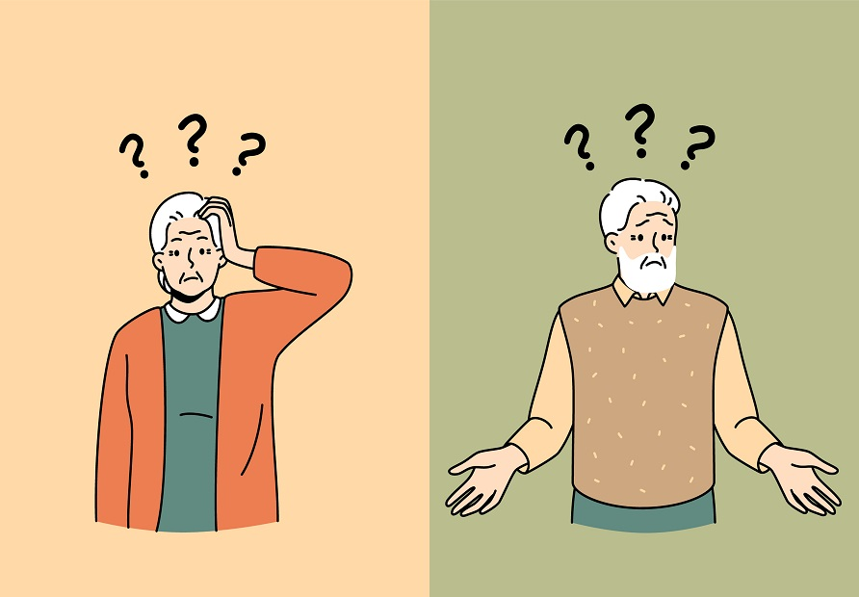
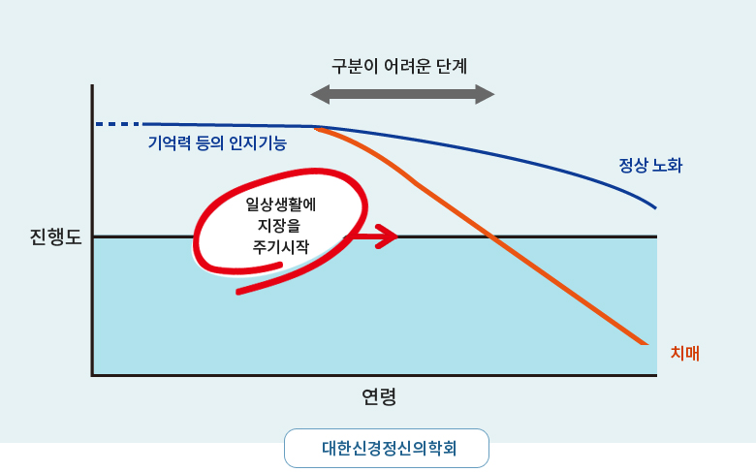

진단

사례
사례) 75세/여성
75세 여자 A씨의 가족들은 A씨가 요즘 자꾸 깜빡깜빡 하는 것 같아 걱정이 많습니다. 하지만 정작 A씨는 이 나이에 깜빡 하는 것은 당연하지 않냐며 병원에 가거나 검사할 필요가 없다고 짜증스럽게 말합니다. A씨는 3~4년 전부터 사소한 약속을 잊거나 물건을 찾지 못하는 일들을 겪기 시작했습니다. 최근에는 아들이 ‘오전에 병원에 모시고 갈 테니 준비를 하고 있으라’고 전날 저녁에 전화로 약속을 받아 놓았는데, 약속된 시간에 가 보니 노인정에 나가 A씨를 만날 수 없는 일이 있었습니다. 아들이 A씨에게 ‘약속을 하고 노인정에 가 있으면 어떻게 하냐’고 하자 A씨는 언제 그런 전화를 했냐고 도리어 화를 내기도 하였습니다. 친척 결혼식 날짜를 가르쳐 드리니 자식들에게 몇 번씩 다시 전화를 해서 그 날이 언제냐고 반복해서 묻기도 하였습니다. 1주일 전에는 집에 매일 오는 요양보호사가 환자가 입던 오래된 옷을 훔쳐갔다고 하며 크게 화를 내고 난리가 났었습니다. 가족들은 요양보호사가 그 옷을 가져다 무엇을 하겠냐고 하였고 실제로 서랍 속에서 찾게 되었습니다. 하지만 옷을 찾고 나서도 요양보호사가 나 몰래 다시 가져다 놓은 것이라며 경찰에 신고해야 한다고 흥분을 하며 가족들과 요양보호사에게 욕을 하기도 하였습니다. 가족들은 A씨가 욕을 하는 것을 난생 처음 들어서 크게 놀랐습니다.

증상
알츠하이머 치매는 기억 장애를 포함하여 여러 영역의 인지 기능 감퇴가 나타납니다.
알츠하이머치매의 단계별 증상에 대한 정보
일상생활에 있어 약간의 도움이 필요한 상태
- 새로운 것을 외우는 것이 어렵습니다.
- 간혹 시간이 헷갈릴 때가 있습니다.
- 말을 할 때 적절한 단어가 떠오르지 않기도 합니다.
- 우울이나 짜증 또는 의심 등의 증상이 나타나기 시작합니다.
일상생활에 있어 상당한 도움이 필요한 상태
- 새로 외우는 것은 거의 불가능하고, 과거의 기억을 떠올리는 것도 어려움이 생깁니다.
- 시간 이외에 공간도 헷갈리기 시작합니다.
- 말을 하고 남의 말을 이해하는데 어려움이 더 심해집니다.
- 환각, 망상, 불안, 초조, 배회 등의 정신행동증상이 심해집니다.
주변의 도움이 없이는 일상생활이 전혀 유지되기 어려운 상태
- 대부분의 기억이 소실됩니다.
- 가족이나 가까운 사람들도 알아보지 못합니다.
- 언어 능력이 더 떨어져서 의미 있는 대화가 거의 불가능합니다.
- 정신행동증상은 오히려 점점 줄어듭니다.
- 대소변 조절, 보행, 식사하기 등 기본적인 일상에 어려움이 생기고 마지막에는 와상 상태(누워서 거의 아무런 반응이 없는 상태)가 시작됩니다.
알츠하이머 치매는 기억 장애를 호소하기 시작하면서 발견되는 경우가 많습니다. 특히 초기에는 새로운 것을 외우는 능력이 떨어지기 시작합니다.
‘기억력이 떨어진다’라고 하면 오래 전 일들을 기억해 내지 못하는 것을 가장 먼저 떠올리게 됩니다.
하지만 초기 알츠하이머 치매 환자들은 예전에 병이 시작되기 이전에 외웠던 것들은 그대로 잘 외우고 있는 경우가 많습니다.
오히려 새로 외우는 것들이 잘 안 되기 때문에 예전 이야기들을 더 많이 하게 되는 경우도 있습니다.
최근에 대화한 내용을 기억하지 못하거나 물건을 둔 곳을 잊는 등의 증상이 가장 흔하게 나타납니다.
이 시기에는 환자 스스로도 자신의 증상을 인식하기도 해서 우울 증상이 같이 나타나기도 합니다.
심리적 반응 이외에도 뇌 기능의 저하로 인해 우울, 불안, 망상, 환청 등 여러 가지 정신 증상이 나타납니다.
이러한 증상을 치매의 정신행동증상이라고 합니다. 경과가 진행되면서 점점 기억력 이외의 여러 영역의 인지 기능들의 감퇴가 진행되기 시작합니다.
또한 정신 증상도 점점 심해져서 누가 물건을 훔쳐갔다고 하는 등의 망상이 점점 심해지고, 없는 소리를 듣게 되는 환청이나 없는 것을 보게 되는 환시 등의 증상도 나타납니다.
환자들은 이러한 증상으로 인해 많이 불안해하고 예전과 달리 욕을 하거나 육체적 공격을 하는 등의 모습을 보이기도 합니다.
과거의 행동이나 성격과 전혀 다른 모습을 보이기도 합니다. 어떤 경우는 성적인 행동을 과도하게 보이기도 하고, 식사 태도나 좋아하는 음식 등이 달라지기도 합니다.
알츠하이머 치매는 진행되는 병이기 때문에 초기와 중기에는 이러한 증상들이 점점 더 심해집니다.
하지만 말기에 도달하게 되면, 전반적인 모든 기능이 더 떨어지게 되어 주변 사람들을 어렵게 하는 정신행동 증상들은 오히려 줄어들게 됩니다.
이때는 주변의 환경을 인식하고 받아들이는 것도 거의 불가능하고, 주위의 사람들과 의미 있는 관계를 맺는 것 역시 불가능해집니다.
음식을 삼키거나 걸음을 걷는 등의 운동 능력들도 점점 떨어지게 됩니다.

진단기준
알츠하이머병은 뇌의 조직병리학적 증거에 의해 최종 진단이 가능하기 때문에, 사망 이후 부검을 시행해야 최종 진단이 가능합니다.
하지만 조기 진단과 치료를 위해 여러 학회나 연구 그룹들에서는 환자의 임상 양상이나 여러 가지 검사 결과들을 통해 알츠하이머병을 진단하는 방법들을 제안하고 있습니다.
치매(주요신경인지장애)의 진단기준(정신질환의 진단 및 통계편람 제5판)
A. 다음에 근거하여 이전 수행수준으로부터 하나 또는 그 이상의 인지영역(복잡한 주의력, 실행기능, 학습과 기억, 언어, 지각-운동 또는 사회인지)에서 심각한 인지 저하의 증거가 있음.
1. 심각한 인지저하가 있다고 본인, 정보제공자 또는 임상의사가 걱정
2. 표준화된 신경심리검사상 이를 뒷받침하는 상당한 손상 소견을 보임 (이러한 검사가 없으면 다른 정량화된 임상 평가도 가능)
B. 인지결손이 독립적인 일상생활 활동을 저해함 (즉, 적어도 돈을 지불하거나 약을 관리하는 복잡한 도구적 일상 기능 수행에 도움이 필요해야 함.)
C. 인지결손이 섬망의 경과 중에만 나타나지 않음.
D. 인지결손이 다른 정신장애(예: 주요우울장애, 조현병)로 더 잘 설명되지 않음.
알츠하이머 치매(알츠하이머병으로 인한 주요신경인지장애)의 진단기준
B. 1개 이상의 인지 영역에서 인지감퇴가 서서히 시작되고 점진적으로 진행하는 소견 (적어도 2개 이상의 인지 영역의 손상이 있어야 함.)
C. 다음의 유력 알츠하이머병 또는 가능 알츠하이머병 진단기준을 만족:
유력 알츠하이머병은 아래 1,2 중 하나 이상이 나타나면 진단 가능함.
그렇지 않으면 가능 알츠하이머병으로 진단해야 함.
1. 가족력 또는 유전자 검사상 원인적인 알츠하이머병 유전자 돌연변이의 증거
2. 다음 3가지 모두 충족
a. 기억 및 학습, 그리고 적어도 하나 이상의 다른 인지 영역 저하의 명백한 증거 (자세한 병력 또는 반복적인 신경심리평가에 근거함.)
b. 지속적으로 진행하는 점진적인 인지기능 저하, 지속되는 정체기는 없어야 함.
c. 혼재된 병인의 증거가 없음. (즉, 인지저하에 기여할 것으로 보이는 다른 신경퇴행성 또는 다른 신경과, 정신과 장애, 전신 질환이나 상태가 없음.)
D. 인지장애가 뇌혈관질환, 다른 신경퇴행성질환, 물질 영향, 또는 다른 정신과, 신경과 장애 및 전신 질환에 의해 더 잘 설명되지 않음.

검사
진단 과정
알츠하이머 치매를 진단하는 과정은 크게 두 단계로 나뉘어 있습니다.
첫 번째, 치매인지를 확인하는 과정이 있고, 두 번째, 이 치매가 알츠하이머병에 의한 것이 맞는지를 확인하는 과정이 있습니다.
알츠하이머 치매로 진단이 내려지면 그 후에는 병의 임상진행단계를 평가하여 적절한 치료나 도움을 제공하고 이후 경과를 평가합니다.
1. 치매의 진단
환자가 치매 증후군에 해당하는지를 확인하는 단계입니다. 환자의 인지 기능을 평가하기 위해 먼저 자세한 상담을 진행하게 됩니다.
이때 환자 자신의 이야기뿐만 아니라 가족들이나 환자의 일상을 자세히 알고 있는 주변 사람들의 정보를 잘 듣는 것도 중요합니다.
환자가 과거에 할 수 있었던 것들 중에 못하게 된 것들이 어떤 것들이 있는지, 혹은 이전에 보이지 않던 새로운 증상들이 생기지는 않았는지,
일상생활 수행은 어느 정도로 하는지 등에 대해 자세한 면담을 시행합니다.
면담이 끝나게 되면 환자의 인지 기능을 객관적으로 측정하는 신경심리검사를 시행하게 됩니다.
신경심리검사란 환자의 인지 기능을 각 영역별로 평가하는 검사로 환자의 연령이나 학력 등을 고려하여 평가합니다.
환자의 연령이나 학력이 비슷한 정상인의 인지 기능과 환자의 인지 기능을 비교하여 전반적 평가를 진행합니다.
이전에 시행했던 신경심리검사 결과가 있다면 과거의 자신의 기능과 비교해 볼 수 있기 때문에 더 도움이 됩니다.
면담과 신경심리검사 결과를 임상적으로 종합하여 최종적으로 치매를 진단하게 됩니다.
2. 알츠하이머병의 진단
일단 치매의 진단을 받게 되면 어떤 종류의 치매인지를 진단하는 과정을 밟게 됩니다.
알츠하이머 치매로 진단하기 위해서는 환자의 뇌 조직에 아밀로이드 단백질이 축적되어 있는지를 확인해야 합니다.
이 과정은 최종적으로는 사망 후 뇌의 조직검사를 통해 이루어지게 됩니다.
하지만 포도당 PET 검사, 아밀로이드 PET 검사, 뇌척수액 검사 등을 진행하며 뇌의 조직검사 없이도 알츠하이머병을 진단할 수 있습니다.
또한 여러 가지 다른 원인들을 평가하고 치매의 경과 관찰을 통해 알츠하이머 치매로 추정 진단을 하기도 합니다.
드물지만 일부 알츠하이머병은 유전 요인을 가지고 있는 수도 있습니다.
그래서 알츠하이머병의 유전 여부를 확인하기 위해 가족력 또는 유전자 검사를 진행합니다. 이때 유전자 검사는 피검사를 통해 시행하게 됩니다.
또한, 다른 질환에 의한 치매가 아닌 것을 확인하기 위해 여러 가지 피 검사나 뇌 영상검사 등을 진행할 수 있습니다.
특히 이때 치료 가능한 치매증후군의 원인들을 빨리 확인해 보는 것이 중요합니다.
비타민 B12나 엽산, 비타민 B1의 결핍, 갑상샘 질환, 신경 매독, 뇌종양이나 정상압 수두증, 약물이나 전신 질환에 의한 치매 증후군들을 확인하기 위해 각종 검사를 진행합니다.
CT나 MRI와 같은 뇌 영상 검사만으로는 치매가 맞는지 또 어떤 종류의 치매인지를 확실히 진단해 낼 수는 없지만 치매의 원인을 추정하는데 있어서 큰 도움이 될 수 있습니다.
뇌 위축 부위를 확인하여 알츠하이머병과 같은 퇴행성 뇌질환의 여부나 종류 등을 추정할 수 있고,
혈관성 치매, 뇌종양이나 정상압 수두증과 같은 알츠하이머 치매 이외의 다른 원인들을 확인하기도 합니다.
3. 임상진행단계 평가
앞의 두 단계를 통해 알츠하이머 치매로 진단받게 되면, 이후의 치료나 돌봄을 위한 임상진행단계 평가를 시행합니다.
알츠하이머 치매는 계속 점진적으로 진행되는 질병이고 진행에 따라 환자의 기능이나 증상에 차이가 크기 때문에 환자의 단계에 맞추어 치료와 돌봄을 조정해 나가는 것이 중요합니다.
또한 지속적인 단계의 확인을 통해 진행 경과나 치료 효과 판정, 예후 예측 등을 할 수 있습니다.
임상진행단계 평가는 환자나 보호자와의 면담이나 인지 기능 평가 등을 통해 진행됩니다.

치료
알츠하이머 치매의 치료는 치료의 목표에 따라 인지장애증상의 치료와 정신행동증상의 치료로 구분이 됩니다.

약물치료
인지장애증상의 치료
알츠하이머 치매의 치료 방법은 끊임없이 연구되고 있음에도 불구하고, 알츠하이머병에서 완전한 회복을 위한 근본적인 치료는 현재까지는 불가능한 것으로 알려져 있습니다.
하지만 몇 가지 약물은 치매의 진행을 늦추는데 큰 역할을 할 수 있습니다.
진행을 늦추게 되면 말기 치매 상태로 지내는 기간을 줄일 수 있고, 환자가 조금 더 자신의 원래 모습으로 조금 더 오래 가족들과 관계를 맺으며 지낼 수 있습니다.
현재 실제로 사용될 수 있는 약물은 세 가지의 아세틸콜린 분해효소 억제제와 한 가지의 NMDA 수용체 길항제뿐입니다.
아세틸콜린은 뇌에 존재하는 기억과 관련된 중요한 신경전달물질입니다.
이 물질을 통해 뇌 안에서 여러 가지 신경 신호들이 연결이 되어 뇌가 제대로 역할을 할 수 있게 됩니다. 그러나 아세틸콜린이 무조건 많다고 좋은 것은 아닙니다.
이 물질이 적절히 분비되고 또 적절히 분해되어 없어져야 뇌가 건강하게 움직일 수 있습니다.
아세틸콜린 분해효소는 아세틸콜린이 분해될 때 사용되는 효소로 뇌의 건강한 활동을 위해 반드시 필요한 효소입니다.
하지만 아세틸콜린이 부족한 것으로 알려져 있는 알츠하이머병에서는 아세틸콜린 분해효소를 억제하는 약물(아세틸콜린 분해효소 억제제)을 사용함으로 인해
아세틸콜린이 빠르게 없어지는 것을 막아주는 것이 도움이 될 수 있습니다.
이런 종류의 약물로는 도네페질, 리바스티그민, 갈란타민이 있습니다.
이 약물들은 초기에는 약간의 인지 기능 개선을 가져오기도 하며, 주로 알츠하이머병의 진행을 늦추어 주는 역할을 합니다.
이외에도 일상생활 기능이나 정신행동증상에도 도움이 되는 것으로 알려져 있습니다.
투여 초기에 소화기계 증상, 식욕 저하 등의 부작용이 나타나는 경우도 있지만 대개는 경미하고 시간이 지나면서 좋아지는 것으로 알려져 있습니다.
메만틴은 NMDA 수용체 길항제로서 신경세포 밖의 글루타메이트 증가로 인해 NMDA 수용체의 과도한 활성이 일어나고,
이로 인한 세포 독성으로 신경 퇴행이 일어난다는 알츠하이머병의 병리 과정을 차단하는 약물입니다.
이 약물은 주로 중기 이후의 알츠하이머 치매 환자에서 사용되며, 최근에는 아세틸콜린 분해효소 억제제와 같이 사용되기도 합니다.
이 외에도 비타민 E, 비스테로이드 항염증제, 에스트로겐, 스타틴 등의 약물들이 연구되고 있지만
아직은 아세틸콜린 분해효소 억제제나 NMDA 수용체 길항제 이외에는 알츠하이머 치매의 치료법으로 확고히 인정되고 있지는 않습니다.
약물치료가 우선적으로 권고되고 있지만, 비약물치료를 같이 진행하는 것도 도움이 될 수 있습니다.
인지재활요법이나 현실지남력훈련, 작업요법, 음악이나 미술요법과 같은 치료적 활동도 인지기능을 유지하는데 도움이 될 수 있습니다.

정신치료
정신행동증상의 치료
망상, 환각, 우울, 불안, 수면 장애, 행동 문제 등 여러 가지 정신행동증상은 인지 증상에 비해서는 조절이 좀 더 가능할 수 있습니다.
알츠하이머 치매 환자에서 정신행동증상이 나타나기 시작한다면 우선은 이러한 증상이 발생하는 원인을 잘 파악해야 합니다.
치매 환자들은 자신의 불편함이나 증상을 말로 잘 표현하지 못하는 경우가 많습니다.
그러다 보니 과도한 짜증이나 여러 가지 행동들로 자신의 불편함을 표현하기도 합니다.
통증이나 다른 여러 신체적 어려움은 없는지, 생활환경에 불편함은 없는지, 돌보는 사람이 불편하게 하고 있는 것은 없는지 면밀하게 평가를 해 보는 것이 필요합니다.
문제들이 발견된다면 이러한 문제를 교정해 보는 것이 우선시됩니다. 실제적인 어려움이나 불편감을 치매의 증상으로 오인해서는 안 됩니다.
하지만 이런 문제들이 발견되지 않거나 교정을 해도 정신행동증상은 그대로인 경우도 있습니다.
정신행동증상은 심리적인 반응으로 나타나기도 하지만 알츠하이머 치매에서 나타나는 뇌기능의 변화만으로도 나타날 수 있기 때문입니다.
이런 경우에는 각 증상에 따라 약물 치료를 시행하기도 합니다. 치매 환자의 정신행동증상에 대한 약물 치료는 부작용 등에 대한 면밀한 주의가 필요하지만,
생각보다 안전하게 증상 조절에 효과를 보는 경우가 많이 있습니다.
정신행동증상은 치매 환자의 안전을 위협하기도 하기 때문에 원인에 대한 파악과 적절한 증상 조절이 필요합니다.
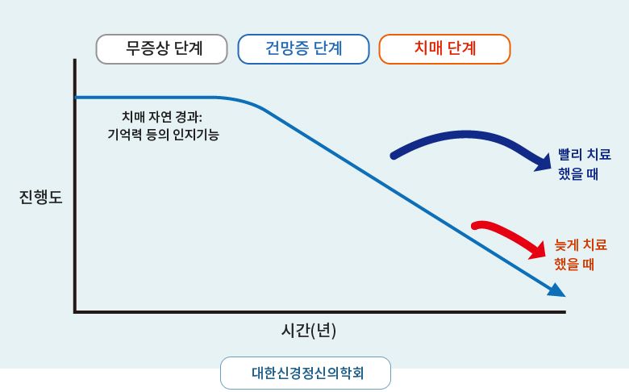

스스로 돕는 법

대상별 맞춤 정보
치매 어르신 돌보기
1. 치매란 무엇인지 공부하세요.
적을 알면 이기기 더 쉽습니다. 치매란 어떤 질병인지, 어떤 증상을 가지고 있는지, 어떻게 진행되는 병인지 명확히 알수록 더 적절하게 대처할 수 있습니다.
2. 다 도와주려고 하지 마세요.
많은 보호자들이 환자가 치매로 진단받게 되면 모든 것을 대신해 주려고 합니다. 환자가 혼자 할 수 있는 범위까지 스스로 할 수 있게 기다려 주세요.
그리고 부족한 부분을 도와주세요. 작은 일상생활도 치매 환자에게는 훌륭한 인지재활훈련이 될 수 있고, 환자의 자존감을 올려 줄 수 있는 방법도 됩니다.
3. 장기적인 계획을 가지고 돌보세요.
치매 어르신을 돌보는 것은 마라톤과 같습니다. 오랜 시간 함께해야 하고, 점점 더 힘든 상황이 오게 되는 경우도 많습니다.
장기적인 계획을 가지고 돌보시는 것이 필요합니다. 또 지금보다 조금 더 나빠지셨을 때 어떻게 돌보실지도 미리 생각해 보셔야 합니다.
4. 어르신의 건강을 챙겨 주세요.
치매 환자들은 자신의 건강 문제를 명확히 인식하고 표현하지 못하는 경우가 많습니다.
엄마가 말 못하는 아기들의 건강을 관찰해서 알듯이 치매 어르신들의 건강도 주변에서 세심히 챙겨 주시는 것이 필요합니다.
5. 비상사태에 대비하세요.
알츠하이머 치매는 진행이 되는 질병이다 보니 어르신의 상태도 끊임없이 변화합니다.
급작스럽게 생길 수 있는 여러 사고들에 미리 대비를 하시는 것이 필요합니다.
6. 치매 어르신도 존중 받아야 할 어르신입니다.
아무 것도 모르지 않을까, 알아듣지 못할 텐데 하는 마음에 조금 쉽게 대하는 경우가 생기기도 합니다.
하지만 치매라는 질병에 걸리기 이전에 존중 받아야 할 어르신이고 자신의 삶을 가지고 계신 분입니다.
7. 충분히 잘 하고 계십니다.
치매 어르신의 돌봄은 쉽지 않습니다. 치매 어르신을 돌보다 보면 최선을 다하다가도 속상한 마음에 한 작은 행동에 죄책감을 느끼게 되기도 합니다.
그 누구도 완벽한 돌봄은 할 수 없습니다. 지금 잘 하고 계십니다. 고생하셨습니다. 감사합니다.

지원체계
도움이 되는 곳
우리나라는 치매국가책임제를 실시하고 있습니다. 중앙치매센터(
www.nid.or.kr
, 1666-0921)에서는 치매와 관련된 여러 가지 다양한 정보를 제공하고 있습니다.
또한 각 지역의 치매안심센터(
ansim.nid.or.kr/main/main.aspx
)를 통해서도 치매 검진, 인지재활프로그램 등 직접 서비스를 받으실 수 있습니다.

스스로 돕는 법
치매 예방
1. 혈관성 위험 요인을 조절해 주세요.
고혈압, 당뇨, 심혈관 질환이나 뇌혈관 질환, 고콜레스테롤혈증, 비만 등과 같은 혈관성 위험 요인은 알츠하이머 치매의 발생 위험을 높입니다.
평상시에 주기적인 건강검진을 통해 이러한 질병의 발생을 확인하십시오. 질병이 있다면 잘 관리하는 것이 필요합니다.
2. 흡연과 음주를 삼가 주세요.
흡연과 음주는 알츠하이머 치매의 위험을 높이는 대표적인 행동들입니다.
소량의 음주는 알츠하이머병의 위험을 낮추는 것으로 알려져 있지만 과도한 음주는 오히려 치매의 위험성을 3배 이상 증가시키는 것으로 알려져 있습니다.
3. 우울증을 치료해 주세요.
우울증이 치매가 되는 것은 아닙니다. 하지만 우울증이 있을 경우 알츠하이머 치매가 오는 확률이 더 높은 것은 사실입니다.
우울증을 빨리 진단하고 잘 치료하는 것이 필요합니다. 우울증 약물은 치매를 일으키는 약물이 아닙니다.
4. 신체적 운동을 유지해 주세요.
가벼운 신체 활동만으로도 알츠하이머 치매 발생 위험을 줄일 수 있습니다.
일주일에 세 번 이상 걸으십시오.
5. 머리를 많이 사용하세요.
독서, 사회 활동, 문화 활동 등 정신적 노력이 동반되는 여러 활동들은 알츠하이머 치매에 예방 효과가 있습니다.
6. 건강한 식사를 하세요.
항산화제가 풍부하게 들어있는 지중해식 식사는 알츠하이머 치매를 예방한다고 합니다.
생선, 과일, 채소 등을 많이 섭취하세요.

참고문헌
참고문헌
1. Korean Neuropsychiatric Association, editor. Textbook of Neuropsychiatry 3rd ed. Seoul: iMiS Company; 2017
2. Korean Association for Geriatric Psychiatry, editor. Geriatric Psychiatry 2nd ed. Seoul: ML Communications; 2015
3. Korean Dementia Association, editor. Dementia, a Clinical Approach. Seoul: Academya; 2006
4. www.nid.or.kr [homepage on the Internet]. Seoul: National Institute of Dementia(중앙치매센터). Available from: http://www.nid.or.kr/.
5. www.alz.org [homepage on the Internet]. Chicago (IL): Alzheimer’s Association. Available from: http://www.alz.org/.
6. www.kagp.or.kr [homepage on the Internet]. Seoul: Korean Association for Geriatric Psychiatry. Available from: http://www.kagp.or.kr/ko/50.
7. American Psychiatric Association Task Force on DSM-5. Diagnostic and statistical manual of mental disorders, fifth ed.: DSM-5. Washington DC: American Psychiatric Association; 2013
8. Gravelin HM, Lampit A, Halllok H, Sabates J, Bahar-Fuchs A. Cognition-oriented treatments for older adults: a systematic overview of systematic reviews. Neuropsychol Rev 2020; https://doi.org/10.1007/s11065-020-09434-8.
9. Jack CR Jr, Albert MS, Knopman DS, McKhann GM, Sperling RA, Carrilo MC et al. Introduction to the recommendations from the National Institute on Aging-Alzheimer’s Association workgroups on diagnostic guidelines for Alzheimer’s disease. Alzheimers Dement 2011;7:257-262.
10. Jack CR Jr, Bennet DA, Blennow K, Carillo MC, Dunn B, Haeberlein SB, et al. NIA-AA research framework: toward a biological definition of Alzheimer’s disease. Alzheimers Dement 2018;14:535-562.
11. Kim SY. Past and future of drug treatments for Alzheimer’s disease. J Korean Neuropsychiatr Assoc 2018;57(1):30-42.
12. Livingston G, Sommerlad A, Orgeta V, Costafreda SG, Huntley J, Ames D, et al. Dementia prevention, intervention, and care. Lancet 2017;390:2673-2734.
13. Mullane K, Williams M. The de-Alzheimerization of age-related dementias; implications for drug targets and approaches to effective therapeutics. Curr Opin Pharmacol 2019;44:62-75.
14. Tadokoro K, Ohta Y, Inufusa H, Loon AFN, Abe K. Prevention of cognitive decline in Alzheimer’s disease by novel antioxidative supplements. Int J Med Sci 2020;21:1974.

